Компенсационным стабилизатором напряжения называется стабилизатор, в котором величина воздействия на регулируемое напряжение зависит от разности величин выходного и образцового (опорного) напряжений.

   Одной из разновидностей компенсационного стабилизатора напряжения является стабилизатор непрерывного действия с последовательным включением регулирующего элемента, в котором используется принцип замкнутой системы автоматического регулирования.

   В схеме стабилизатора, показанной на рисунке 1, можно выделить основные функциональные узлы: регулирующий элемент VТ1, источник опорного напряжения R2VD1 и усилитель постоянного тока VТ2.

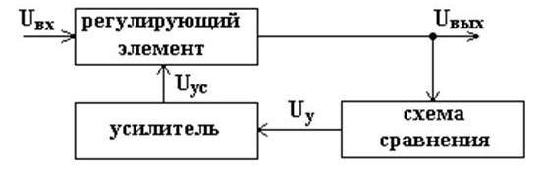

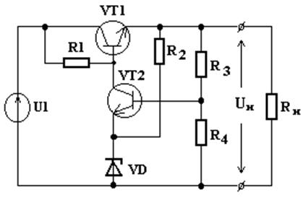

Рис.1

   Напряжение на эмиттере транзистора VТ2 поддерживается постоянным по величине за счет напряжения стабилизации стабилитрона VD1, рабочий ток которого задается резистором R2.

   При уменьшении напряжения на выходе стабилизатора ниже заданного уровня уменьшается и напряжение на базе транзистора VТ2, снимаемое с делителя напряжения RЗR4. А так как при этом напряжение на эмиттере транзистора VТ2 остается прежним, то уменьшается и напряжение база - эмиттер, что вызывает закрывание этого транзистора. Напряжение на коллекторе транзистора VТ2 увеличивается и, поступая на базу транзистора VТ1, открывает последний. Напряжение коллектор - эмиттер транзистора VТ1 уменьшается, что вызывает увеличение выходного напряжения стабилизатора вплоть до заранее заданной величины.

   Если в процессе работы напряжение на выходе стабилизатора возрастает, то транзистор VТ2 открывается, напряжение на его коллекторе уменьшается, что вызывает закрывание транзистора VТ1, а следовательно, и уменьшение напряжения на выходе стабилизатора.

   Изменяя отношение величин резисторов R3 и R4 можно регулировать выходное напряжение стабилизатора в определенных пределах.

   Коэффициент стабилизации у стабилизатора непрерывного действия выше, чем коэффициент стабилизации у параметрических стабилизаторов, и достигает 200, а при увеличении коэффициента усиления усилителя постоянного тока, применении отдельного источника опорного напряжения и т. д. может достигать нескольких тысяч.

. Плавная регулировка выходного напряжения обычно производится с помощью делителя напряжения R3, R4, R5, включённого в выходную цепь стабилизатора (Рис.2).

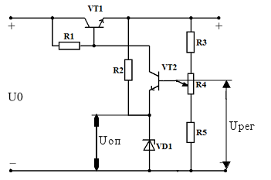

Рис.2

**Расчёт последовательного стабилизатора**

Пример расчёта простого компенсационного стабилизатора напряжения последовательного типа

Начальные условия: входное напряжение U0 = 24 В, нестабильность входного напряжения ΔU0 = ± 2 В, максимальный ток нагрузки IНmax = 1,5 А, коэффициент стабилизации КСТ ≥ 10. Предусмотреть плавную регулировку выходного напряжения в пределах от UНmin = 12 В до UНmax = 16 В.

1. Определим максимальное напряжение коллектор – эмиттер регулирующего транзистора VT1:

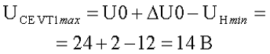

2. Определим максимальную мощность, рассеиваемую на транзисторе VT1:

http://www.electronicsblog.ru/wp-content/uploads/0712201713.png

3. По данным расчёта выбираем транзистор VT1, который удовлетворяет условиям:

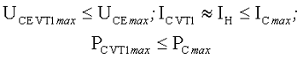

Этим условиям удовлетворяет транзистор типа П216В с параметрами: UCEmax = 35 В, IC max = 7,5 А, PC max = 24 Вт, h21e = 30.

4. Для создания опорного напряжения UОП выберем стабилитрон типа Д814А с параметрами UСТ = 8 В, IСТ = 20 мА, rDIF = 6 Ом.

5. Определим максимальное напряжение коллектор – эмиттер усилительного транзистора VT2:

http://www.electronicsblog.ru/wp-content/uploads/0712201715.png

6. Исходя из условия UCE2max < UCE max выбираем в качестве усилительного элемента транзистор типа П416 с h21e = 90 … 250.

7. Полагая, что IK2 ≈ IЕ2 = 10 мА < IC max, найдём сопротивление резистора R2:

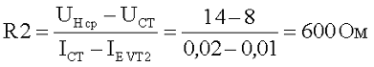

8. Учитывая, что IR1 = IC(VT2) + IB(VT1), IB(VT1) = IHmax / (1 + h21e(VT1)) = 1,5/(1 + 30) ≈ 48 mA, определим сопротивление R1:

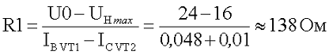

9. Определим сопротивления резисторов R3, R4, R5. Условимся считать, что если движок потенциометра R4 стоит в крайнем верхнем положении, то выходное напряжение стабилизатора имеет заданное по условию минимальное значение UНmin. В крайнем нижнем положении движка выходное напряжение максимально. Тогда можно записать уравнения

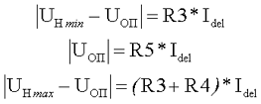

Полагая

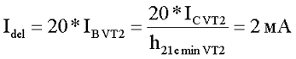

получим

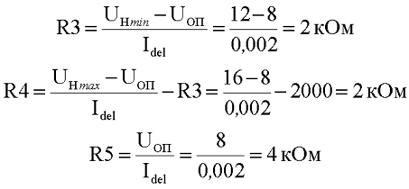

**Исследование работы транзисторных компенсационных стабилизаторов.**

**1. Цель работы:**

Исследовать параметры схем компенсационных стабилизаторов.

**2. Ход работы:**

**Последовательная схема.**

1. Собрать схему. К точке 1 подключить источник синусоидального сигнала с амплитудой сигнала 5 В и частотой 50 Гц. К точке 2 подключить один из каналов осциллографа, другой канал подключить к выходу «+» источника синусоидального сигнала. Включить схему.

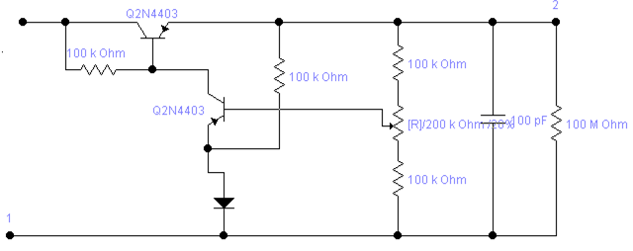

2. Зарисовать с экрана осциллографа графикивходного и выходного напряжений.

3. Исследовать влияние номинала нагрузки на форму выходного напряжения:

|  |  |  |  |
| --- | --- | --- | --- |
| R, Ом | 100 | 100к | 100М |
| Uвых, В |  |  |  |

Построить графикUвых=f (R).

4.Установить начальные номиналы. Исследовать влияние пульсаций входного напряжения на амплитуду выходного:

|  |  |  |  |  |  |
| --- | --- | --- | --- | --- | --- |
| Uвх, В | 1 | 2 | 3 | 4 | 5 |
| Uвых, В |  |  |  |  |  |

Построить график Uвых=f (Uвх).

5. Рассчитать коэффициент стабилизации:

Кст= (∆Uвх/ ∆ Uвых )*( Uвых /Uвх).

**Исходные данные**

**2.1 Максимальный ток нагрузки**

Находится из выражения:

IНmax = (0.5 + 0.1*N), А,

где N - порядковый номер по журналу.

IНmax = 1.1А

**2.2 Выходное (стабилизированное) напряжение**

Находится из выражения:

Uвых ном = 0,6*(42 - N) В,

где N - порядковый номер по журналу.

Uвых ном =21.6 В

**2.3 Диапазон изменения входных напряжений**

Определяется по формулам:

Uвх макс = 1,2*(42 - N) В = …

Uвх мин = 0,8*(42 - N) В = …

Uвх макс = 1,2*(42 - 6) В =43.2 В

Uвх мин = 0,8*(42 - 6) В =28.8 В

Uвых ном=36.5[B]

Uвх.ном=( Uвх макс- Uвх мин )/2

Uвх.ном=(43.2-28.8)/2=7.2 В

**2.4 Требуемый коэффициент стабилизации**

Кст = 8

**2.5 Определение Uвых макс и Uвых мин из Кст.**

Кст = (Uвх макс - Uвх мин)* Uвых ном/((Uвых макс - Uвых мин)* Uвх ном)

Из вышеприведенного выражения определим (Uвых макс - Uвых мин):

(Uвых макс - Uвых мин)= (Uвх макс - Uвх мин)* Uвых ном /(Кст* Uвх ном)

(Uвых макс - Uвых мин)= (43.2 - 28.8)* 21.6 /(8*36.5)=1.0652

Теперь найдем значения Uвых макс и Uвых мин :

Uвых макс = Uвых ном + (Uвых макс - Uвых мин)/2,

Uвых мин = Uвых ном - (Uвых макс - Uвых мин)/2.

Uвых макс = 21.6+1.0652/2=22.1326 В

Uвых мин = 21.6 -1.0652/2=21.0674 В

**3** **Порядок расчета**

**3.1Определение параметров и выбор регулирующего транзистора**

**3.1.1 Максимальные напряжения коллектор-эмиттер VT1**

Найдем из выражений:

UКЭ1max = Uвх max - Uвых min , В

UКЭ1max =43.2-21.0674=22.1326 В

UКЭ1имп = Uвх max , В

UКЭ1имп =43.2 В

**3.1.2 Максимальный ток коллектора**

максимальный ток коллектора с достаточной точностью будет равен максимальному току нагрузки:

IК1max = IНmax , А

IК1max =1.1 А

**3.1.3 Максимальная мощность, рассеиваемая на транзисторе**

PК1 max = UКЭ1max * IК1max , Вт

PК1 max =22.1326*1.1=24.3458 Вт

**3.1.4 Выбор транзистора**

По полученным (в пунктах 3.1.2, 3.1.2, 3.1.2) данным, пользуясь приложением 1, выбираем транзистор VT1 =(h21Э1 - желательно выбирать с большим значением, чтобы получить более высокий коэффициент стабилизации и снизить мощность, потребляемую по цепям управления и, следовательно, увеличить КПД устройства). Выбираем

|  |
| --- |
|  |
| Тип прибора | PКmax, Вт | IКmax, А | UКЭmax, В | h21Э |  |
|  |  |  |  | min | max |  |
| КТ817А | 25 | 3 | 40 | 25 | 275 |  |
|  |  |  |  |  |  |  |

***Примечание 1.*** *Все параметры выбранного транзистора должны быть не менее рассчитанных. Для увеличения надежности работы стабилизатора* ***желательно****, чтобы максимально допустимые параметры выбранного транзистора были в 1,5-3 раза больше рассчитанных значений. Выбор транзистора значительно большей мощности, чем необходимо, приводит к увеличению габаритов и стоимости стабилизатора, а так же более мощные транзисторы имеют, как правило, меньший коэффициент усиления, что в итоге приведет к уменьшению коэффициента стабилизации и КПД всего устройства в целом, а также увеличит стоимость стабилизатора.*

**3.2 Расчет резистора R1**

**3.2.1 расчет и определение номинала резистора R1**

R1расч = (Uвх min - Uвых max - 0,6)/ IБ1max , Ом

где IК1max - рассчитано в пункте 5.3.1.б,

IБ1max = IК1max/(h21Э1 + 1),

IБ1max =1.1/(25+1)=0.0423

R1расч =(28.6-22.1326-0.6)/ 0.0423 =138.7092 Ом

h21Э1 - берется минимальное значение для выбранного транзистора.

По полученному значению R1расч, из ряда Е12 или Е24 выбираем ближайшее меньшее значение номинала резистора R1

R1=150 Ом

**3.2.2 Расчет максимальной мощности рассеяния резистора R1**

P R1 max = (Uвх max - Uвых min - 0,6 )2 **/** R1 , Вт

P R1 max = (43.2-21.0674-0.6)2/150=3.0910 Вт

По полученному значению P R1 max выбираем ближайшее большее значение мощности резистора из стандартного ряда: 0,065Вт, 0,125Вт, 0,25Вт, 0,5Вт, 1Вт, 2Вт, 5Вт.

P R1 max=5Вт

**3.3 Определение параметров и выбор стабилитрона**

**3.3.1 Расчет рабочего напряжения стабилитрона**

Uст max = Uвых min - 2, В

Uст max =21.0674-2=19.0674 В

**3.3.2 Расчет максимального тока стабилитрона**

Iст max = ( Uвх max - Uст min )/ R1, А

Iст max = (43.2-16)/150 =0.1813 А

**3.3.3 Выбор стабилитрона**

Из приложения 2 выбираем подходящий стабилитрон VD, удовлетворяющий полученным значениям напряжения стабилизации и с максимальным током стабилизации не менее рассчитанного в пункте 3.2.2.

|  |
| --- |
|  |
| Тип прибора | Uст , В | Iст , мА | Rст , Ом |  |
|  | номинал | min | max | min | max |  |  |
| КС518А | 18 | 16 | 20 | 1 | 45 | 25 |  |
|  |  |  |  |  |  |  |  |

**3.4 Расчет резистора R2**

R2расч = (Uвых min - UVD max)/ IVD min, Ом

R2расч = (21.0674-20)/0.001=1067.4 Ом

Используя полученное значение R2расч, из ряда Е12 или Е24 выбираем ближайшее меньшее значение номинала резистора R2=1100 Ом

***Примечание 2.*** *Расчет мощности рассеяния резистора R2 не производится, поскольку IVD min у большинства маломощных стабилитронов не превышает 5мА и мощность рассеяния этого резистора будет не более 2В*5мА=10мВт=0,01Вт, а минимальная мощность выпускаемых резисторов 0,065Вт.*

**3.5Определение параметров и выбор транзистора VT2**

**3.5.1 Максимальное напряжение коллектор-эмиттер**

Определяется по формуле

UКЭ2max = (Uвых max + 0, 6 - UVD min ), В

UКЭ2max = (22.1326+0.6-16) = 6.7326 В

**3.5.2 Определение максимального рабочего тока**

IК2max = Iст max , А ,

где Iст max определено в пункте 3.3.2

IК2max =0.1813 А

**3.5.3 Расчет максимальной рассеиваемой мощности транзистора VT2**

PК2 max = UКЭ2max * IК2max , Вт

PК2 max =6.7326*0.1813=1.2206, Вт

**3.5.4 Выбор транзистора**

По полученным (в пунктах 3.5.1, 3.5.2, 3.5.3) данным и, пользуясь приложением 3, выбираем транзистор VT2 (h21Э2 - желательно выбирать с большим значением, чтобы получить большой коэффициент стабилизации).

|  |
| --- |
|  |
| Тип прибора | PКmax, мВт | IКmax, мА | UКЭmax, В | h21Э |  |
|  |  |  |  | min | max |  |
| КТ3102А | 250 | 200 | 50 | 100 | 250 |  |
|  |  |  |  |  |  |  |

**3.6 Расчет делителя**

Расчет производится с учетом технологического разброса параметров стабилитронов и необходимого диапазона установки выходных напряжений

**3.6.1 Расчет тока делителя**

Iдел = 5* IБ2max , А ,

где

IБ2max = IК2max / (h21Э2 + 1).

Iдел = 5*0.0017=0.0089 А

IБ2max =0.1813/(100+1)=0.0017 А

**3.6.2 Расчет резистора R4**

R4расч = UVD min / Iдел, Ом

R4расч =1/0.0089=112.3595 Ом

По рассчитанному значению R4расч, из ряда Е12 или Е24 выбираем ближайшее меньшее значение номинала резистора

R4=150 Ом

**3.6.3 Расчет резистора R3**

R3расч = (Uвых min - 0,6 - UVD max ) / Iдел, Ом

R3расч =(21.0674-0.6-20)/ 0.0089=52.5168 Ом

По рассчитанному значению R3расч, из ряда Е12 или Е24 выбираем ближайшее меньшее значение номинала резистора

R3=100 Ом

**3.6.4 Расчет резистора R5**

R5расч = (Uвых max / Iдел) - R3 - R4, Ом

R5расч =(22.1326/0.0089)-100-150=2236 Ом

По рассчитанному значению R5расч, из ряда Е12 или Е24 выбираем ближайшее большее значение номинала резистора R5, чтобы диапазон подстройки выходного напряжения был не меньше расчетного.

R5=2400 Ом

**3.7Расчет коэффициента стабилизации**

Кст = UVD средн * R1 / Uвх max * ( RVD+ RЭ2)( 1 + 1/ h21Э2),

где RЭ2 = 1 Ом.

Подставляя значение R1 из п. 5.3.2.а и учитывая, что IК1max = IНmax получаем:

Кст=UVD средн*(Uвх min-Uвых max-0,6)*(h21Э1+1)/(IНmax*Uвх.max* (RVD+1)(1+1/h21Э2))

Кст=18*(28.8-22.1326-0.6)*(25+1)/(1.1*43.2*(25+1)(1+1/100))= =20.2755>8

***Примечание 3.*** *Из приведенных выражений видно, что:*

*а) при увеличении h21Э1 регулирующего транзистора растет R1 и Кст увеличивается;*

*б) при уменьшении дифференциального сопротивления стабилитрона (RVD) Кст увеличивается.*

*Для получения большего значения Кст необходимо выбирать регулирующий транзистор с большим коэффициентом усиления, а стабилитрон надо брать с наименьшим дифференциальным сопротивлением.*

При правильном расчете и выборе радиокомпонентов Кст должен получиться не менее заданного в исходных данных .

Приложение 1.

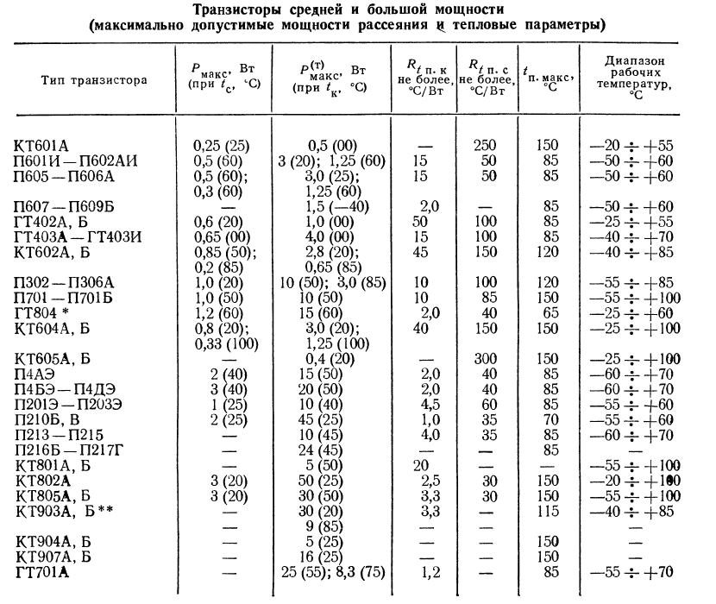

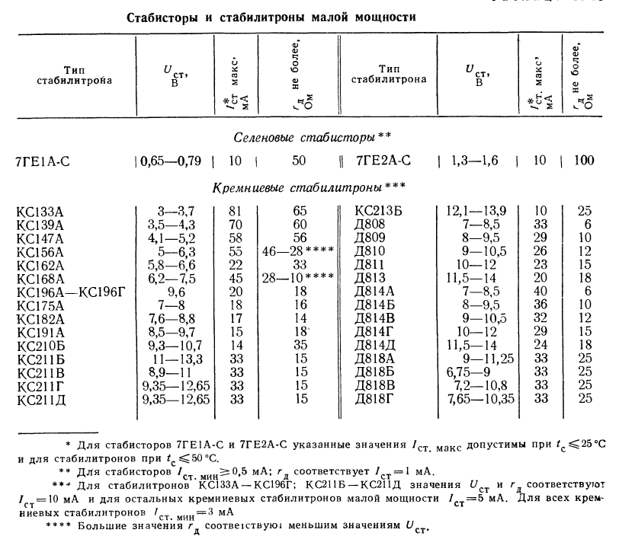

**Индивидуальные задания**

|  |  |  |  |
| --- | --- | --- | --- |
| №  в а р и а н т а | Uвх, В | Uвых, В | Rн, Ом |
| 1 | 15 | 8 | 130 |
| 2 | 15 | 9 | 150 |
| 3 | 16 | 10 | 160 |
| 4 | 16 | 11 | 180 |
| 5 | 18 | 12 | 200 |
| 6 | 18 | 13 | 220 |
| 7 | 20 | 14 | 240 |
| 8 | 22 | 15 | 270 |
| 9 | 22 | 16 | 300 |
| 10 | 24 | 17 | 330 |
| 11 | 27 | 18 | 360 |
| 12 | 27 | 20 | 390 |
| 13 | 30 | 22 | 430 |
| 14 | 30 | 24 | 470 |
| 15 | 33 | 26 | 510 |
| 16 | 33 | 27 | 560 |
| 17 | 36 | 30 | 620 |
| 18 | 38 | 32 | 680 |

Изменения входного напряжения +10%, -15% Uвх.

Кст = 10